Akreditasyon ve kalite kurulu 7 Ekim 2024 tarihinde Saat 15:30’ da Yönetim Kurulu odasında Akademik birim kalite komisyonu başkanı Prof. Dr. Zeynep Karaman ÖZLÜ başkanlığında dönemin ilk toplantısı gerçekleştirildi. Üniversite üst yönetiminin değişmesi ile birlikte güncel başvuru formu esas alınarak düzenlemeler yapıldı. Akreditasyon komisyon ve standartlarında gerekli revizeler gerçekleştirildi. Geçmiş ÖDR raporu değerlendirilerek eksiklikler saptandı. Yeni oluşturulan her bir standart başkanlarına eksiklikler belirtilerek çözüm odaklı fikir alışverişi sağlandı. Toplantıya ait kanıtlar ekte sunulmuştur.

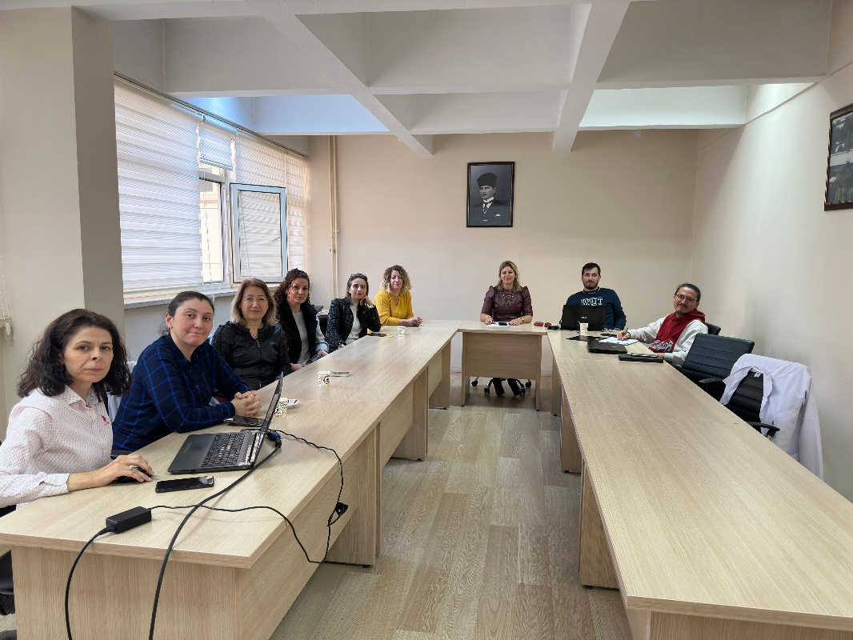

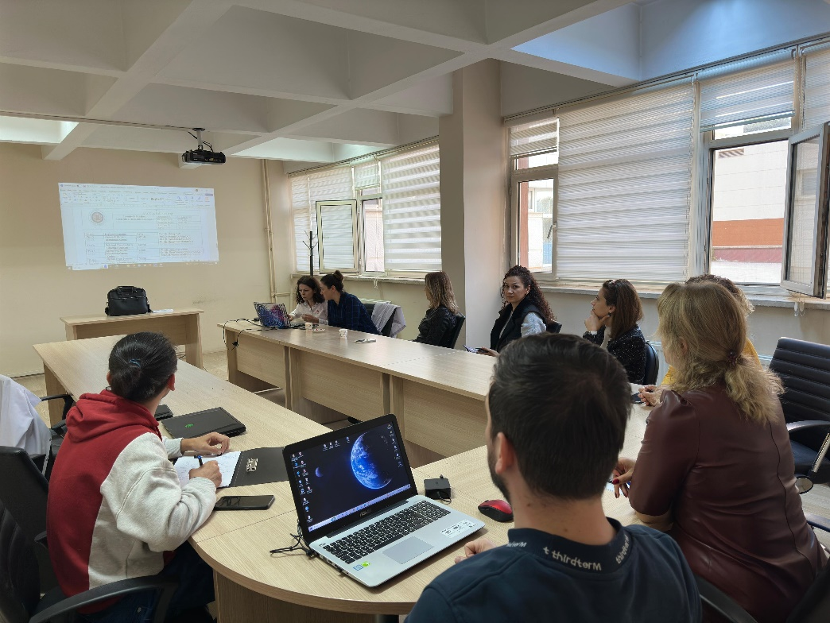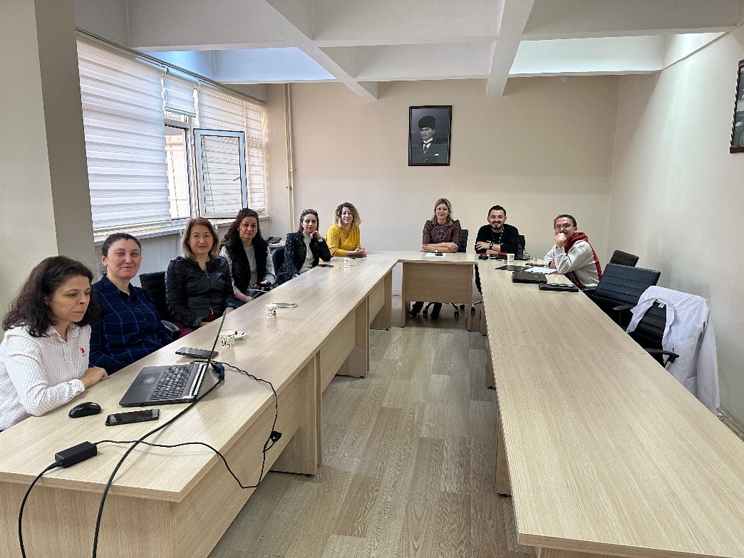

Etkinliğe Ait Sosyal Medya Paylaşım Linki: <https://www.instagram.com/p/DA1JP5osn6R/?igsh=cTJmZmF3NnY2OHd0&img_index=1>